#SzczepimySię – w drugim tygodniu lutego rozpoczynamy szczepienia nauczycieli
04.02.2021
Dzięki staraniom Ministerstwa Edukacji i Nauki rząd podjął decyzję, że już w drugim tygodniu lutego br. rozpoczną się szczepienia nauczycieli przeciw COVID-19. W pierwszej kolejności z takiej możliwości będą mogli skorzystać nauczyciele, którzy obecnie prowadzą zajęcia stacjonarne w szkołach i placówkach oświatowych. W kolejnym etapie do tej grupy dołączą nauczyciele uczący w pozostałych klasach. Tempo szczepień będzie zależało od dostaw preparatów do Polski. Zależy nam, aby nauczyciele zostali w miarę możliwości jak najszybciej zaszczepieni, co pozwoli na bezpieczny powrót uczniów do szkół.
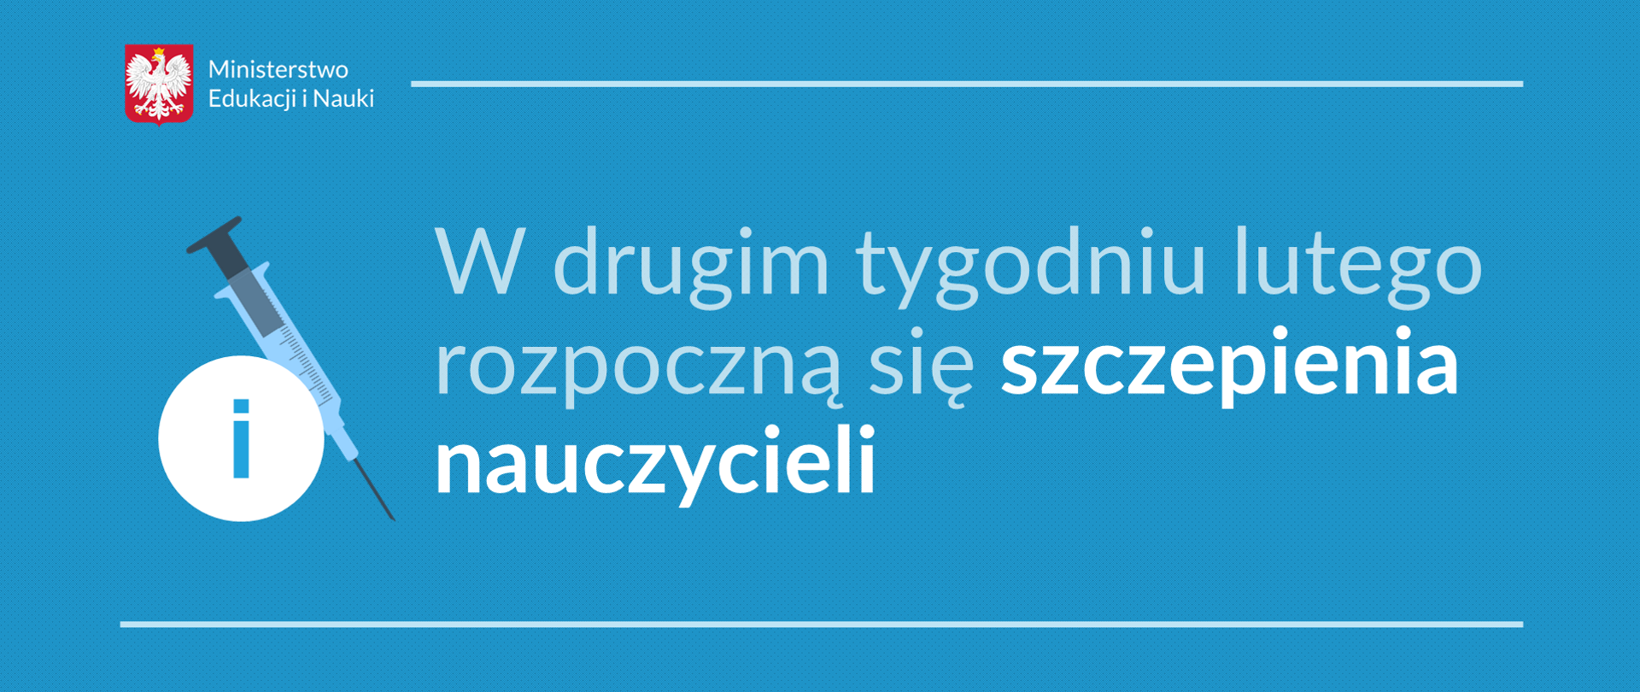

Którzy nauczyciele będą objęci szczepieniami w pierwszej kolejności?
W pierwszej grupie będą to:
- nauczyciele wychowania przedszkolnego,
- osoby zatrudnione na stanowisku pomocy nauczyciela,
- osoby zatrudnione na stanowisku pomoce wychowawcy,
- nauczyciele klas I-III szkół podstawowych (w tym wychowawcy świetlic)
- nauczyciele szkół i placówek specjalnych,
- nauczyciele i instruktorzy praktycznej nauki zawodu,
- pracownicy pedagogiczni poradni psychologiczno-pedagogicznych
- kadra kierownicza pedagogiczna wymienionych szkół i placówek.

Jak będą wyglądały szczepienia nauczycieli?
Cała procedura będzie bardzo prosta. Nauczyciel będzie zgłoszony przez dyrektora szkoły lub placówki oświatowej.
Dyrektor będzie wypełniał w Systemie Informacji Oświatowej prosty formularz, który zostanie udostępniony do poniedziałku, 8 lutego br. w „Strefie Pracownika” SIO. W formularzu, który będzie zawierał wykaz nauczycieli, dyrektor zaznaczy imiona i nazwiska chętnych nauczycieli zatrudnionych w szkole lub placówce, dopisze pracowników niebędących nauczycielami, lub niezatrudnionych w szkole (chodzi o instruktorów praktycznej nauki zawodu) i wypełniony formularz prześle drogą elektroniczną do Ministerstwa Edukacji i Nauki. Następnie formularz z listą zgłoszoną do szczepienia zostanie przekazany do właściwego szpitala węzłowego. Nazwa szpitala i jego adres będą widoczne w formularzu. Będzie to szpital znajdujący się w najbliższej okolicy danej szkoły i placówki. W momencie dostarczenia szczepionki, szpital przypisany szkole poinformuje dyrektora szkoły lub placówki, kiedy jego pracownicy mogą przyjechać na szczepienie.

Jak będzie wyglądać rejestracja nauczycieli przez dyrektorów szkół i placówek?
Do poniedziałku, 8 lutego br. dyrektorzy otrzymają w „Strefie Pracownika” Systemu Informacji Oświatowej (SIO) https://strefa.ksdo.gov.pl formularz zgłaszania nauczycieli oraz pracowników niebędących nauczycielami, którzy w pierwszej kolejności będą mogli zostać zaszczepieni. Ministerstwo przekaże również dokładną instrukcję zgłaszania pracowników w strefie dla zalogowanych SIO oraz szczegółową procedurę procesu szczepienia krok po kroku.
Dyrektor szkoły będzie miał czas na wypełnienie formularza zgłoszeniowego do środy, 10 lutego br.

Co musi zrobić nauczyciel, by otrzymać szczepionkę?
Nauczyciel musi zgłosić się do dyrektora szkoły lub placówki, w której jest zatrudniony i poinformować o chęci zaszczepienia się. W momencie dostawy preparatów do punktu szczepień, nauczyciel otrzyma informacje, kiedy i gdzie ma przyjechać na szczepienie.
Ważne! Nauczyciel nie musi wypełnić żadnych dodatkowych formularzy zgłoszeniowych, dzwonić na infolinię czy wysyłać sms. Formularz wypełni za niego dyrektor szkoły lub placówki w systemie SIO.
Nauczyciel, który jest zatrudniony w kilku szkołach lub placówkach, zgłasza chęć do szczepienia w jednej, wybranej przez siebie szkole.
W dniu wyznaczonego terminu nauczyciel musi pamiętać, aby jadąc na szczepienie wziąć ze sobą dowód tożsamości oraz długopis. W punkcie szczepień nauczyciel będzie poproszony o wypełnienie krótkiej ankiety.

Którym preparatem będą szczepieni nauczyciele?
Na polskim rynku znajdują się 3 preparaty: firm BioNTech/Pfizer, Moderna i AstraZeneca. Zgodnie z rekomendacjami działającej przy premierze Rady Medycznej, nauczycielom poniżej 60. roku życia będzie podawana szczepionka AstraZeneca. Nauczyciele, którzy mają więcej niż 60 lat będą mieli możliwość zaszczepienia się preparatem firm BioNTech/Pfizer i Moderna.
Szczepionka firmy AstraZeneca jest podawana w dwóch wstrzyknięciach w ramię, w odstępie od 4 do 12 tygodni. Zgodnie z rekomendacjami działającej przy premierze Rady Medycznej, pomiędzy dawkami szczepionki powinien być odstęp 28 dni.
Charakterystyka Produktu Leczniczego „COVID-19 Vaccine AstraZeneca” dostępna jest m.in. na stronie gov.pl/szczepimysie, w materiałach do pobrania. W dokumencie można znaleźć m.in. dane kliniczne dawkowania szczepionki, informacje o środkach ostrożności podczas jej stosowania czy działaniach niepożądanych.
Departament Informacji i Promocji
Ministerstwo Edukacji i Nauki

